Collège Alain Savary

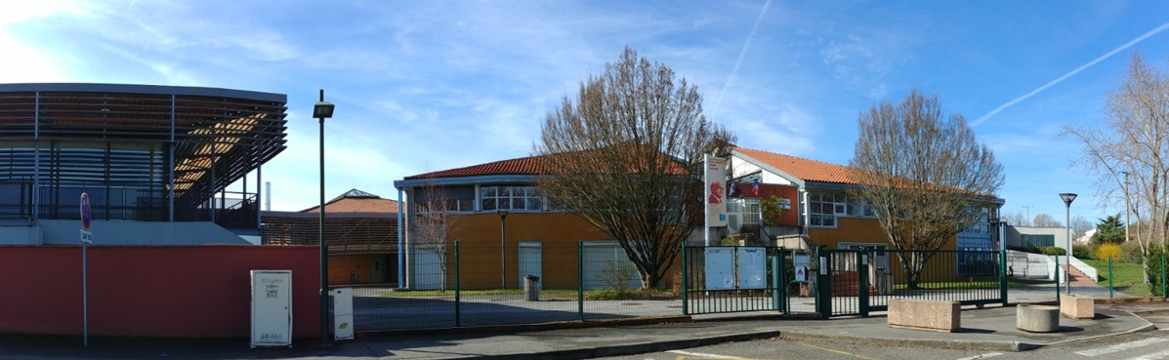
Livret d’accueil



7 avenue du stade
BP 10
31620 Fronton
05 62 79 87 50

alain-savary.ecollege.haute-garonne.fr

Chers collègues,

Cette brochure est conçue à votre attention afin que vous disposiez, « sous la main », des informations essentielles concernant le fonctionnement général du collège.

Nous vous souhaitons une très belle rentrée dans notre établissement.

Le Principal,
L Belhassen
Sommaire
Petite histoire du collège
Qui était Alain Savary
L’organisation des enseignements
Les services et les personnels
Le calendrier des vacances scolaires
L’espace numérique de travail – ENT
Répondre aux besoins particuliers des élèves
Le règlement intérieur du collège
Les horaires du collège
L’emploi du temps de la semaine
Questions les plus courantes
Le régime des sorties
La restauration scolaire
Les aides financières
Les transports scolaires
Le centre de documentation et d’information (CDI)
Les devoirs au collège
L’association sportive (AS)
Le foyer socio-éducatif (FSE)
L’association des parents d’élèves du collège (APEC)

Liens utiles
Petite histoire du collège

E

n 1959, des locaux sont créés à Fronton pour permettre aux élèves sortant du primaire de poursuivre leurs études sans être obligés d'aller à Toulouse ou à Montauban.
Ils accueillent successivement les élèves du cours complémentaire, du collège d'enseignement général (C.E.G.) et du collège d'enseignement secondaire (C.E.S.) maintenant appelé collège.
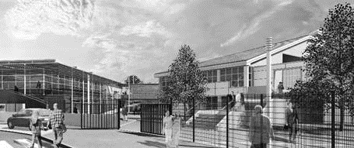
En 1983, ces locaux deviennent trop petits et mal adaptés. Un nouveau site est réalisé avenue du stade. C'est le site actuel. Il se nomme collège Alain Savary depuis 1990. L'ancien site abrite aujourd'hui l'école maternelle de Fronton.
Une restructuration qui a duré 18 mois (terminée en mars 2008) a permis d'agrandir le collège. Un nouveau bâtiment abrite le self. L'ancien self a laissé sa place à de nouvelles salles de technologie. L'ancien bâtiment de technologie a été reconfiguré pour de nouvelles salles de mathématiques, d'éducation musicale et d'informatique. Les salles de sciences ont également été restructurées ainsi que les locaux de l'administration et du centre de documentation et d’information (CDI).

Un chantier de rénovation de toutes les huisseries est en cours d’achèvement. Une modification de l’accueil et un agrandissement de la salle de professeurs sont à l’étude et prévus dans quelques années
Le collège Alain Savary comptera environ 894 élèves à la rentrée 2023, répartis sur 31 classes, ainsi qu’une unité localisée d’inclusion scolaire (ULIS). Le secteur de recrutement couvre les écoles élémentaires de Fronton, Bouloc, Villeneuve-les-Bouloc, St-Rustice, et Villaudric.


Qui était Alain Savary ?
Alain Savary (1918-1988) est un homme politique français, compagnon de la Libération, membre de la Section française de l'Internationale ouvrière, du Parti socialiste unifié, et enfin du Parti socialiste. Ministre de l'Éducation entre 1981 et 1984, il est à l'origine des zones d'éducation prioritaires.
(Source : Wikipedia)
L’organisation des enseignements


La classe de 6e, dernière année du cycle 3, doit permettre aux élèves de s'adapter à l'organisation et au cadre de vie du collège, ainsi que d'assurer la continuité des apprentissages entrepris dans les deux premières années du cycle dans les classes de CM1 et de CM2.

Matière | Horaire hebdomadaire
Education physique et sportive (EPS) | 4 h
Arts plastiques | 1 h
Education musicale | 1 h
Français | 4 h 30
Histoire géographie enseignement moral et civique  27 heures de cours par semaine | 3 h
Anglais | 4 h
Initiation à l’espagnol (spécifique au collège de Fronton) | 1 h ponctuellement
Initiation à l’italien (spécifique au collège de Fronton) | 1 h ponctuellement
Mathématiques | 4 h 30
Sciences de la vie et de la Terre (SVT) | 1 h 30
Sciences physiques | 1 h 30



Les enseignements au cycle 4 : de la 5e à la 3e

Enseignements | cinquième | quatrième | troisième
Français | 4h30 | 4h30 | 4h
Mathématiques | 3h30 | 3h30 | 3h30
Histoire-géographie | 3h | 3h | 3h30
Enseignement moral et civique | 3h | 3h | 3h30
Langue vivante 1 | 3h | 3h | 3h
Langue vivante 2 | 2h30 | 2h30 | 2h30
Sciences de la vie et de la Terre | 1h30 | 1h30 | 1h30
Physique-chimie | 1h30 | 1h30 | 1h30
Technologie | 1h30 | 1h30 | 1h30
Éducation physique et sportive | 3h | 3h | 3h
Enseignements artistiques (arts plastiques + éducation musicale) | 1h + 1h | 1h + 1h | 1h + 1h
Chacun de ces enseignements peut être organisé à raison de 2 heures hebdomadaires sur un semestre. | 1h + 1h | 1h + 1h | 1h + 1h

Les personnels

Fonction | Civilité | Nom | Prénoms
Principal | M. | BELHASSEN | Loutfi
Principal adjoint | Mme | RAMANANJARA | Emmanuelle
Gestionnaire | Mme | GRAVIER | Pascale
Secrétariat | Mme | THOMASSIN | Nadine
Secrétariat | Mme | BACALERIE | Véronique
CPE | Mme | BORLOT | Vanessa
CPE | Mme | GUERVILLE | Laura
Assistante sociale | Mme | VIDAL | Marielle
Infirmier(e) | Mme | PARROD | Marine
Psychologue E.N.
Assistant d'éducation
 | Mme | BAZIN | Sonia
 | Mme | CRENON | Sandrine
 | M. | DE LORENZI | Joris
 | Mme | HERMANS CARUCHET | Virginie
 | Mme | HERSANT | Cécile
 | Mme | MARTINELLI | Marlène
 | Mme | MAZERIES | Stéphanie
 | Mme | RENARD | Laurianne
 | Mme | GOUPIL DES PALLIERES | Nathalie
AESH
 | Mme | BIRIEN | Nadège
 | Mme | BLANCON | Barbara
 | M. | CRUZ | Camille
 | Mme | FABRE | Sandrine
 | Mme | GOU | Céline
 | Mme | ISAAC | Chantal
 | Mme | IZARD | Guilaine
 | Mme | LAMORE | Béatrice
 | Mme | MIGOT | Elodie
 | Mme | ROBIN | Fabienne
 | Mme | SAJAI | Amina

AGENT CD31
 | Mme | BANDINI | Laurence
 | M. | BEAUGUILLAUME | Cédric
 | Mme | BIANCOLIN | Carole
 | M. | BRARD | Cédric
 | Mme | BUNEL | Vanessa
 | Mme | GUINCI | Valérie
 | M. | JOULET | Jordan
 | Mme | LAICHE | Kaltoum
 | Mme | MAUD | Emeline
 | Mme | PUJOL | Reine
 | M. | SAINT-JEAN | Philippe
 | M. | SAUNARD | Laurent
 | Mme | TUTEINA | Mareta
ENSEIGNANTS
 | M. | ATTIBA | Didier
 | M. | AUDRERIE | Eric
 | Mme | AYMARD | Fiona
 | Mme | BERTRAND | Anaïs
 | Mme | BORGES | Marie
 | Mme | BOULOUYS-PUGET | Hélène
 | Mme | CANO | Lydia
 | Mme | CANTONI | Delphine
 | M. | CAPMARTIN | Jeremy
 | Mme | CAZELLES GILLOT | Emmanuelle
 | Mme | CESCHIN | Stéphanie
 | Mme | COCCO | Ghislaine
 | Mme | COLLA | Solène
 | Mme | COULBAUT | Marie
 | M. | COULON | Johan
 | Mme | CUGNO | Justine
 | Mme | DA COSTA FERREIRA | Pascale
 | Mme | DAVID | Aude
 | M. | DUMONTEL | Ludovic
 | M. | FANTIAN | Thibaut
 | Mme | FAURE-BRAC | Alix
 | Mme | FAUSTIN | Stéphanie
 | Mme | GARNIER | Isabelle
 | M. | GASC | Fabien
 | Mme | GOMEZ | Amalia
 | Mme | GUERIN-RIGAUX | Bénédicte
 | Mme | JOIE | Nathalie
 | Mme | LARRIVE | Audrey
 | Mme | LASSISSI | Jennyfer
 | Mme | LE PASQUET | Morgane
 | M. | LONJOU | Matthieu
 | Mme | MANY | Karine
 | M. | MASSELOT | Philippe
 | Mme | MIQUEL-MERCADIER | Sylvie
 | Mme | MOREAU | Piérine
 | Mme | MOYA | Maria Rosario
 | Mme | MUNINI | Marlène
 | Mme | PIDOUX | Edith
 | Mme | PINENQ | Laure
 | Mme | ROUILLER | Virginie
 | M. | ROZZI | Mathieu
 | M. | SACAULT | Raioha
 | M. | SEDUK | Reda
 | M. | SEIN | Fabien
 | M. | SILOBRE | Etienne
 | Mme | SLATER | Caroline
 | Mme | VIT | Valérie

Académie de Toulouse, région Occitanie
Le calendrier des vacances 2026-2027
Vacances | Dernier jour de cours | Reprise des cours
Toussaint | Vendredi 16 octobre 2026 | Lundi 2 novembre 2026
Noël | Vendredi 18 décembre 2026 | Lundi 4 janvier 2027
Hiver | Vendredi 05 février 2027 | Lundi 22 février 2027
Printemps | Vendredi 02 avril 2027 | Lundi 19 avril 2027
Été | Vendredi 2 juillet 2027



Les horaires du collège

 | Matinée |  |  |  |  | Après-midi
 | M1 | M2 | Récré | M3 | M4 | S1 | S2 | Récré | S3 | S4
Mise en rang | 8h25 |  |  | 10h36 |  | 12h53 |  |  | 15h02
Début des cours | 8h30 | 9h27 |  | 10h40 | 11h37 | 12h55 | 13h53 |  | 15h07 | 16h05
Fin des cours | 9h25 | 10h22 |  | 11h35 | 12h32 | 13h50 | 14h48 |  | 16h02 | 17h00

Les élèves sont tenus d’entrer et de sortir par le portail principal dès la descente du bus et doivent être présents au collège 5 minutes avant le début de la classe.

L’espace numérique de travail – ENT



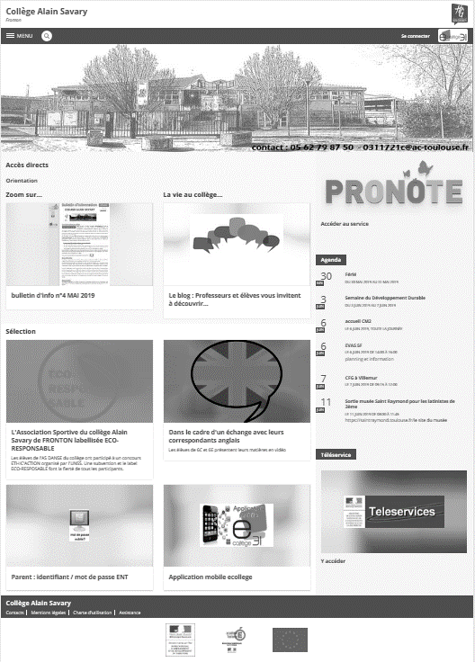
http://alain-savary.ecollege.haute-garonne.fr/
L’espace numérique de travail (ENT), accessible par internet (ordinateur, tablette, téléphone), permet aux élèves, aux parents et aux personnels enseignants et non enseignants, d'avoir accès à des services numériques qui leurs sont destinés.
Avec l'ENT, vous pouvez obtenir des informations sur l'établissement : les horaires et les emplois du temps, la restauration, les dates de conseil de classe, etc.
Sur la page d’accueil, une rubrique « le fonctionnement du collège » vous donne accès en permanence à l’ensemble des informations disponibles concernant le collège (fonctionnement, règlement, déroulement de l‘année)
Vous pouvez également consulter les informations concernant votre enfant : sorties, voyages, rencontres, accès à pronote pour la scolarité.
Accès via educonnect


Afin de protéger la planète, le collège a généralisé les classes sans carnet de correspondance. Les formalités administratives telles que la régularisation d’une absence ou bien une décharge de sortie par exemple s’effectuent désormais via Pronote

Répondre aux besoins particuliers des élèves

L
’attention portée aux besoins particuliers des élèves est une priorité de tous les personnels du collège Alain Savary de Fronton. En cas de difficulté, n’hésitez pas à contacter le professeur principal de votre enfant, le CPE ou bien l’infirmier scolaire. Ils vous guideront vers le dispositif d’aide le plus approprié :
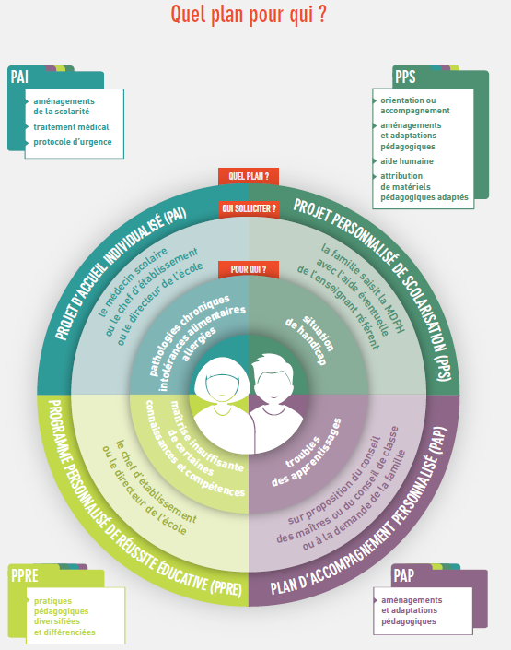

Le règlement intérieur du collège

Le règlement intérieur est le document qui définit l'ensemble des règles de vie de l'établissement et fixe les droits et les devoirs de chaque membre de la communauté éducative.

Comment est élaboré le règlement intérieur du collège?
Le règlement intérieur est préparé par l’équipe de direction, en concertation avec les autres membres de la communauté éducative. Il est examiné et voté par le conseil d'administration, puis soumis au contrôle administratif du recteur d'académie, auquel il est transmis. Il peut faire l'objet d'un réexamen, en vue d'une meilleure adaptation au contexte scolaire.

Que trouve-t-on dans le règlement intérieur ?

Les règles de vie
Le règlement intérieur rassemble et fixe l'ensemble des règles de vie dans l'établissement. Il rappelle les règles de civilité et de comportement.
Il fixe, par ailleurs, les mesures d'organisation de l'établissement.

Les sanctions et punitions
Le règlement intérieur contient un chapitre sur la discipline des élèves et les sanctions disciplinaires et les punitions scolaires.


Les règlements intérieurs ont toujours existé !...
L’emploi du temps de la semaine…

Exemple d’un emploi du temps d’un élève de 6ème

7

6

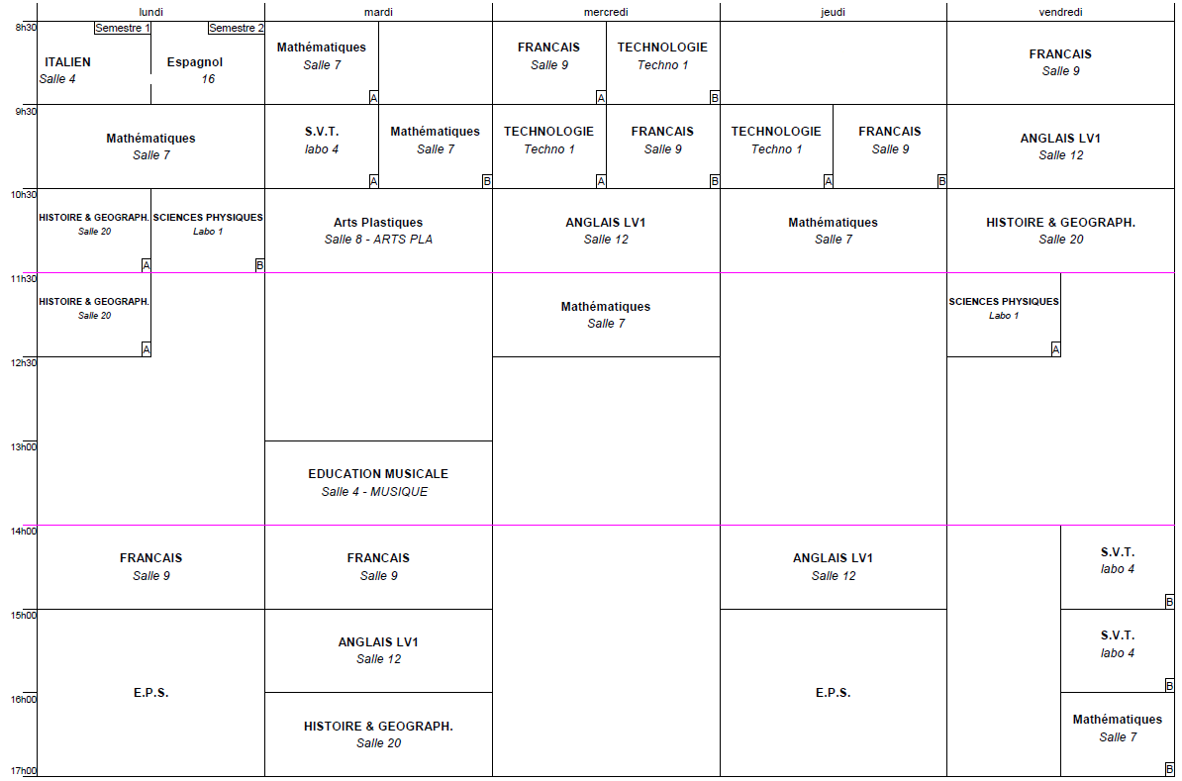

1 | Lundi | M2 | Mathématiques | Salle 7
2 | Lundi semaine A¹ | M3 | Histoire-géographie | Salle 1
3 | Lundi semaine B¹ | M3 | Sciences physiques | salle Labo1
4 | Lundi | S3-S4 | EPS | Gymnase
5 | Pause méridienne | les élèves sont appelés à demi-pension, par classe, selon un ordre différent d’une période à l’autre.
6 | Le vendredi, en semaine A, l’élève termine les cours à la fin de M4
7 | Le vendredi, en semaine A, l’élève termine les cours à la fin de S4
¹ Le calendrier des semaines A et B est distribué aux élèves en début d’année scolaire

5

4
3
1
S1

S2

S3

S4
M1

M2

M3

M4
2

Questions les plus courantes…

Modification d’emploi du temps, professeur absent… Est-ce que mon enfant est autorisé à entrer après 8h30 ou à sortir avant 17h ?

Cela dépend de son « régime de sortie » (externe, demi-pensionnaire (DP) ou demi-pensionnaire utilisant les transports scolaires (DP B) ). Toutes les réponses sont dans le paragraphe suivant : Le régime des sorties.

Mon enfant est absent pour cause de maladie, dois-je prévenir le collège, et comment ?

Oui ! Le matin même en appelant la vie scolaire par téléphone, et en utilisant la messagerie de pronote.
Une absence n’est administrativement régularisée que lorsque le collège a été informé par écrit (message via pronote).

Mon enfant a une inaptitude ponctuelle de pratique sportive, doit-il aller en cours d’éducation physique et sportive (EPS) ?

Oui ! Il présente le certificat médical à son professeur d’EPS qui décidera, en fonction du motif de la dispense et de l’activité pratiquée, s’il va en cours ou en étude. En effet, un élève ayant une inaptitude ponctuelle peut, selon l’activité, arbitrer, accompagner ses camarades ou autre.
Pour une inaptitude plus longue, une autorisation de dispense peut être demandée au chef d’établissement qui donnera son accord (ou pas) après avis du professeur d’EPS et/ou du médecin scolaire.

Le régime des sorties

Choix possibles en début d’année :

 | Elève prenant les transports scolaires | Elève ne prenant pas les transports scolaires
Elève externe |  | EXTERNE
Elève demi-pensionnaire | DP Bus | DP | DP Bus


L’ouverture du portail par un assistant d’éducation s’effectue 5 minutes avant chaque sonnerie de début de cours ainsi que de 11h30 à 11h45 et de 13h45 à 14h.

En dehors de ces horaires,
le portail ne sera pas ouvert.

EXTERNE

Concerne uniquement les élèves qui ne mangent pas à la cantine.

Les élèves entrent au collège à leur première heure de cours et sortent à leur dernière heure de cours suivant leur emploi du temps par demi-journée.

En cas d’absence exceptionnelle d’un professeur lors de la première ou de la dernière heure de cours de la demi-journée, l’élève peut entrer plus tard ou sortir plus tôt avec une décharge rédigée par les parents via pronote.
DP

Concerne les élèves demi-pensionnaires qui ne prennent pas le bus.

Les élèves entrent au collège à leur première heure de cours de la journée et sortent à leur dernière heure de cours indiquée sur l’emploi du temps.

Le déjeuner est considéré comme un cours.

En cas d’absence exceptionnelle d’un professeur lors de la première ou de la dernière heure de cours de la journée (dès 14h), l’élève peut entrer ou sortir avec une décharge rédigée par les parents via pronote.

Si la dernière de cours de la journée est le matin et que les parents ne souhaitent pas que l’enfant déjeune à la cantine, la décharge via pronote doit être communiquée au plus tard 24h avant (dans ce cas, l’absence à la cantine ne peut donner lieu à un remboursement).
Pas de sortie autorisée entre deux cours.
DP Bus

Concerne TOUS les élèves demi-pensionnaires qui prennent le bus (ou dont les parents souhaitent que leur enfant reste sur l’établissement de 8h30 à 17h).

Les élèves entrent au collège à 8h30 et sortent à 17h.

Le déjeuner est considéré comme un cours.

En cas d’absence exceptionnelle d’un professeur lors de la première ou de la dernière heure de cours de la journée (dès 14h), l’élève peut entrer ou sortir avec une décharge rédigée par les parents via pronote et une prise en charge au portail pour la sortie.

Si la dernière de cours de la journée est le matin et que les parents ne souhaitent pas que l’enfant déjeune à la cantine, la décharge via l’ENT doit être communiquée au plus tard la veille (dans ce cas, l’absence à la cantine ne peut donner lieu à un remboursement).

Pas de sortie autorisée entre deux cours.

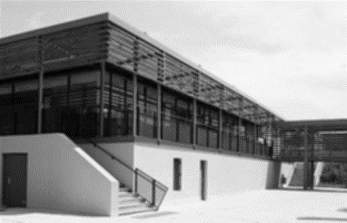
Le service de restauration est ouvert le lundi, mardi, jeudi et vendredi.
La restauration scolaire


La cuisine fonctionne de manière autonome : tous les repas sont fabriqués sur place par l’équipe : 2 cuisiniers professionnels et des agents polyvalents.
Les menus et les commandes sont réalisés par le chef de cuisine et la gestionnaire dans un souci essentiel d’équilibre alimentaire et de variété.
Environ 800 repas par jour sont servis, avec le plus souvent possible des produits frais, viandes, fruits, légumes, issus de producteurs locaux.

Les tarifs
Ils sont fixés par le Conseil départemental de la Haute-Garonne :
Forfait septembre/décembre 2026 205,52 €
(Les tarifs pour l’année 2027 seront communiqués ultérieurement).
Les factures sont envoyées par mail en début de trimestre, et avant les congés d'automne pour la période septembre/décembre.
Il est possible d’échelonner le paiement : en 2 ou 3 fois, ou tous les mois. Pour cela, contacter le secrétariat de l’intendance (05 62 79 87 52)

Les aides financières

Les bourses de collège
Les bourses sont attribuées pour une année scolaire. Elles se déclinent en 3 échelons, en fonction des ressources de la ou des personnes assumant la charge de l'élève et du nombre d’enfants à charge.
La campagne des demandes de bourse de collège pour l’année scolaire 2026-2027 débutera le jour de la rentrée scolaire. Des informations relatives à cette campagne (demandes en lignes, formulaires- papier) seront communiquées à la rentrée de septembre.

Le fonds social
Ce fonds est destiné à faire face rapidement à des situations difficiles que peuvent connaître des familles pour assumer les dépenses de scolarité et de vie scolaire. Cette aide exceptionnelle peut prendre la forme d'une aide financière directe ou de prestations en nature (frais de demi-pension, fournitures diverses, etc.).
La décision d'attribution de l'aide relève du chef d'établissement après avis de la commission.
La demande s’effectue auprès de l’assistante sociale ou de l’intendance.

L’aide à la restauration scolaire ARS (Conseil Départemental 31)
En Haute-Garonne, une aide à la restauration scolaire des collégiens est accordée sous conditions de ressources des familles. Elle permet de bénéficier d'une prise en charge totale ou partielle des frais de demi-pension, en fonction du quotient familial CAF.
Vous pouvez faire une simulation, et votre demande en ligne dès le mois de juin sur le site du Conseil Départemental : https://ars.ecollege.haute-garonne.fr/identity/connect
Pour tout renseignement, le service gestion du collège est à la disposition des familles.

L’allocation de rentrée scolaire (CAF)
L'Allocation de Rentrée Scolaire est versée directement par les caisses d'allocations familiales (CAF) ou la Mutualité Sociale Agricole (M.S.A).
Les parents d’enfants de 11 à 14 ans n’ont aucune démarche à accomplir : les CAF versent automatiquement l’ARS aux familles déjà allocataires qui remplissent les conditions.
Les familles n’ayant pas de dossier à la Caisse d’Allocations Familiales (CAF) peuvent télécharger leur demande d’ARS sur le site Internet www.caf.fr.

Les transports scolaires

13 lignes de car desservent le collège. L’organisation relève du conseil régional Occitanie
Contact:
https://www.lio-occitanie.fr/contact-et-aide/

Par téléphone 0806 800 350 (service gratuit + coût d’un appel local)
Du lundi au vendredi, sauf jours fériés, de 08h30 à 12h15 et de 13h45 à 17h00.
En présentiel
Gare routière de Toulouse - Bureau d’accueil scolaire
Du lundi au vendredi, sauf jours fériés, de 08h30 à 12h15 et de 13h45 à 17h00.

Le centre de documentation et d’information (CDI)

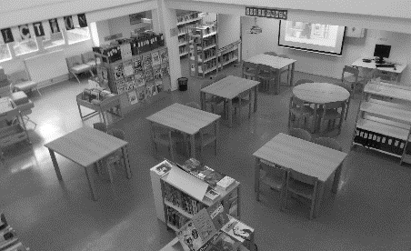
L
e CDI du collège est un espace d’accueil pour tous les élèves de l’établissement et remplit plusieurs fonctions :

Lieu de lecture
Comme une bibliothèque, le CDI propose aux élèves de nombreux et divers types de documents : romans (classiques, littérature jeunesse, en langues étrangères…), livres documentaires, pièces de théâtre, recueils de poésie, contes, bandes dessinées, magazines… qu’ils peuvent lire sur place ou emprunter.

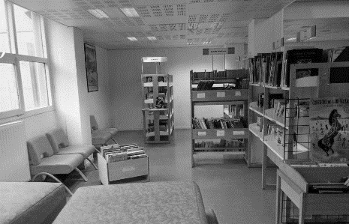
Espace de travail
Le CDI accueille les élèves pendant les heures de permanence, le temps de cantine, la récréation ou l’étude.
Les élèves peuvent également venir au CDI dans le cadre de séances pédagogiques menées en collaboration avec un enseignant sur des sujets variés. Les élèves reçoivent une éducation aux médias et à l’information (EMI).

Lieu d’information sur l’orientation et les métiers
Pour aider les élèves dans leur démarche d’orientation, le CDI met à leur disposition de la documentation sur les études, les diplômes et les métiers.

Espace d’ouverture culturelle
De nombreuses manifestations culturelles viennent jalonner l’année au CDI : semaine de la presse, de la poésie, expositions de travaux d’élèves, concours, présentation d’ouvrages autour d’un thème…

Les plages d’ouverture du CDI sont régulièrement mises à jour et consultables sur l’ENT.
Les devoirs pour les élèves de 6° 6ème

Pour un élève de collège, faire ses devoirs, au-delà d’être une obligation, est une vraie nécessité pour réussir sa scolarité.
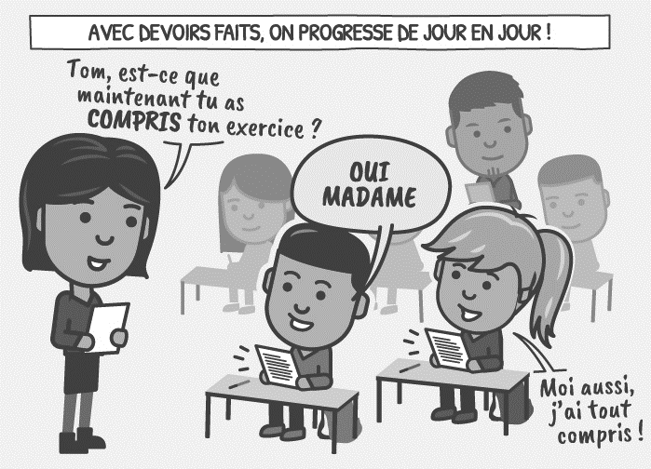
Pour les élèves de 6° une heure hebdomadaire d’aide au devoir est inscrit à leur emploi du temps.
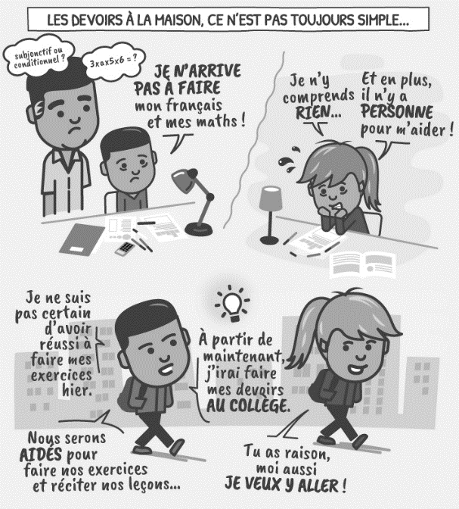


L’association sportive (A.S)


L
‘association sportive du collège Alain Savary, affiliée à l’Union Nationale du Sport Scolaire (UNSS) propose de nombreuses activités sportives : gymnastique rythmique, hand-ball, basket, tennis de table, danse.
Les horaires des entrainements sont communiqués en début d’année scolaire.
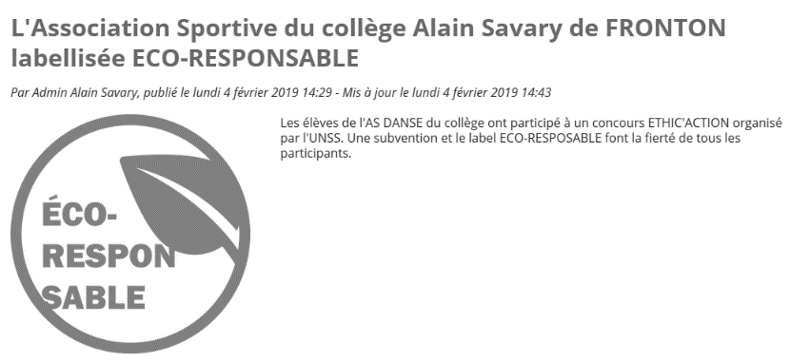
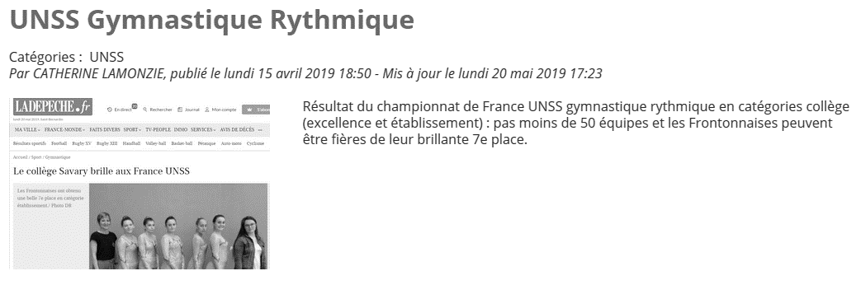

Le foyer socio-éducatif (F.S.E)


L
e FSE du collège Alain Savary est une association loi 1901 qui permet de financer des actions originales à l’attention de tous les élèves, dans les domaines culturel, de la santé et de la citoyenneté. Etre adhérent au FSE permet également d’obtenir des subventions pour les voyages scolaires.
Les conditions d’adhésion sont communiquées au moment de l’inscription.

L’association des parents d’élèves du collège (A.P.E.C)

L
es parents d’élèves sont présents dans de nombreuses instances du collège : conseil d’administration, conseil de discipline, conseil de classe, conseil de vie collégienne, commission de fonds social… N’hésitez pas à prendre contact avec L’Association des Parents d’Elèves du Collège (APEC).

http://apecalainsavaryfronton.eklablog.com/

Adresse mail : apecalainsavary@outlook.fr

Liens utiles

L’environnement numérique du collège :
http://alain-savary.ecollege.haute-garonne.fr/

Tout savoir sur le fonctionnement du collège :
https://alain-savary.ecollege.haute-garonne.fr/informations-pratiques/fonctionnement-du-college/tout-savoir-sur-le-college-51096.htm

Les aides financières au collège :
https://alain-savary.ecollege.haute-garonne.fr/informations-pratiques/gestion-et-demi-pension/les-aides-financieres-au-college-33652.htm

LOGIN : un collège connecté :
https://alain-savary.ecollege.haute-garonne.fr/le-college/log-in-51453.htm

Les règlements au collège :
https://alain-savary.ecollege.haute-garonne.fr/informations-pratiques/fonctionnement-du-college/les-reglements-du-college-28076.htm

Aide à la restauration scolaire :
https://ars.ecollege.haute-garonne.fr/identity/connect
L’ensemble du personnel
du collège Alain Savary
vous souhaite
une belle rentrée !

